XÂY DỰNG ỨNG DỤNG WEB QUẢN LÝ DI SẢN VĂN HÓA

**Đỗ Quốc Sanga*, Nguyễn Hữu Tài Linhb, Phạm Thị Hoài Trangc**

*aSinh viên, Khoa Công nghệ Thông tin, Trường Đại Học Đà Lạt*

*bSinh viên, Khoa Công nghệ Thông tin, Trường Đại Học Đà Lạt*

*cSinh viên, Khoa Công nghệ Thông tin, Trường Đại Học Đà Lạt*

*\*Liên hệ: Email: 2014483@dlu.edu.vn*

**Tóm tắt**

*Di sản văn hóa đóng vai trò quan trọng trong bảo tồn và phát triển văn hóa, lịch sử và danh lam thắng cảnh của một quốc gia. Tuy nhiên, việc quản lý và bảo vệ di sản văn hóa đòi hỏi sự tập trung, cẩn thận và phương pháp quản lý hiệu quả.*

*Đề tài "Xây dựng ứng dụng web quản lý di sản văn hóa" tập trung vào việc phát triển một ứng dụng web đơn giản nhằm giúp quản lý và bảo tồn di sản văn hóa. Ứng dụng này cung cấp giao diện trực quan cho người dùng tra cứu thông tin, quản lý danh sách di sản, và tạo báo cáo thống kê liên quan đến di sản văn hóa. Mục tiêu là cung cấp một giải pháp tiện lợi và hiệu quả cho việc quản lý di sản văn hóa, đồng thời tăng cường khả năng truyền tải và chia sẻ thông tin cho cộng đồng. Kết quả nghiên cứu cho thấy ứng dụng web có tiềm năng trong việc hỗ trợ quản lý, tài liệu hóa và truy cập tài nguyên di sản văn hóa.*

**Keywords**: Di sản văn hóa, di sản văn hóa phi vật thể, di tích, bảo vật quốc gia, di sản văn hóa thiên nhiên, di sản văn hóa thế giới, văn hóa dân gian.



DOI: <http://dx.doi.org/10.37569/DalatUniversity.12.4.606(2022)>

Loại bài báo: Bài báo nghiên cứu

Copyright © 2022 Các tác giả: Đỗ Quốc Sang, Nguyễn Hữu Tài Linh, Phạm Thị Hoài Trang.

Giấy phép: Bài báo này được xuất bản theo giấy phép [CC BY-NC 4.0](https://creativecommons.org/licenses/by-nc/4.0/).

**1. GIỚI THIỆU**

Đề tài này tập trung vào việc xây dựng một ứng dụng web quản lý di sản văn hóa nhằm đáp ứng nhu cầu bảo tồn và tổ chức hiệu quả các di vật và di tích văn hóa. Di sản văn hóa đóng vai trò quan trọng trong việc tạo dựng và duy trì bản sắc văn hóa của một quốc gia hay một cộng đồng cụ thể. Tuy nhiên, việc quản lý và bảo tồn di sản văn hóa đòi hỏi sự hiểu biết sâu sắc về các tài liệu, thông tin và tài nguyên văn hóa, đồng thời cần sự tương tác và hỗ trợ từ phía cộng đồng.

Ứng dụng sẽ cung cấp một giao diện trực quan và thân thiện với người dùng, cho phép người dùng tìm kiếm, sắp xếp, truy xuất và tìm hiểu về các di vật và di tích văn hóa. Ngoài ra, ứng dụng cũng sẽ hỗ trợ việc tài liệu hóa các tài nguyên văn hóa, tạo điều kiện thuận lợi cho việc lưu trữ và quản lý thông tin.

Qua đề tài này, chúng em hy vọng rằng việc xây dựng ứng dụng web quản lý di sản văn hóa sẽ đóng góp tích cực vào việc bảo tồn và phát triển di sản văn hóa. Nó sẽ giúp cải thiện quản lý thông tin về di vật và di tích văn hóa, tạo điều kiện thuận lợi cho việc nghiên cứu và giảng dạy về văn hóa, và nâng cao nhận thức và hiểu biết về di sản văn hóa trong cộng đồng.

**2. PHƯƠNG PHÁP NGHIÊN CỨU**

Để lên kế hoạch thực hiện ứng dụng web quản lý di sản văn hóa, nhóm em đã khảo sát một số trang web có liên quan về di sản văn hóa, từ đó xác định các yêu cầu và liệt kê ra các chức năng cơ bản cho ứng dụng web.

Tiếp theo, nhóm em đã tìm hiểu về các công nghệ phát triển ứng dụng web phổ biến và thuận tiện cho việc bảo trì, thay đổi mã nguồn của dự án. Sau đó tiến hành so sánh, đánh giá để lựa chọn công nghệ phù hợp với đề tài và khả năng thực hiện của các thành viên trong nhóm. Sau quá trình nghiên cứu, nhóm em đã quyết định sử dụng các công nghệ sau cho đề tài của mình:

**2.1. Ngôn ngữ lập trình và Framework**

Nhóm sẽ sử dụng ngôn ngữ lập trình Go, framework Gin, thư viện Gorm để để xây dựng Web server và React để thiết kế giao diện cho ứng dụng.

Go là một ngôn ngữ lập trình mạnh mẽ và hiệu quả, được chọn để phát triển ứng dụng web với tính bảo mật và tốc độ cao.

Framework Gin cung cấp các tính năng và công cụ hỗ trợ cho việc xây dựng và quản lý ứng dụng web trong Go một cách dễ dàng và hiệu quả.

Gorm là một ORM (Object-Relational Mapping) cho phép truy vấn và xử lý cơ sở dữ liệu dễ dàng thông qua các đối tượng và mô hình dữ liệu. Thông qua Gorm, nhóm đã có thể thực hiện các hoạt động như tạo, đọc, cập nhật và xóa dữ liệu từ cơ sở dữ liệu MySQL một cách thuận tiện và linh hoạt.

React một thư viện JavaScript mã nguồn mở được phát triển bởi Facebook sử dụng mô hình phát triển giao diện dựa trên thành phần, cho phép phân chia giao diện thành các thành phần độc lập có thể tái sử dụng

**2.2. Cơ sở dữ liệu MySQL**

Cơ sở dữ liệu MySQL đã được sử dụng để lưu trữ và quản lý thông tin về di sản văn hóa trong ứng dụng web. MySQL là một hệ quản trị cơ sở dữ liệu phổ biến, ổn định và linh hoạt, cho phép lưu trữ dữ liệu dạng bảng và cung cấp các tính năng mạnh mẽ trong việc truy vấn và xử lý dữ liệu.

**3. KIẾN TRÚC ỨNG DỤNG VÀ CÁC CHỨC NĂNG CHÍNH**

**3.1. Kiến trúc ứng dụng**

Ứng dụng web quản lý di sản văn hóa sử dụng mô hình Client-Server:

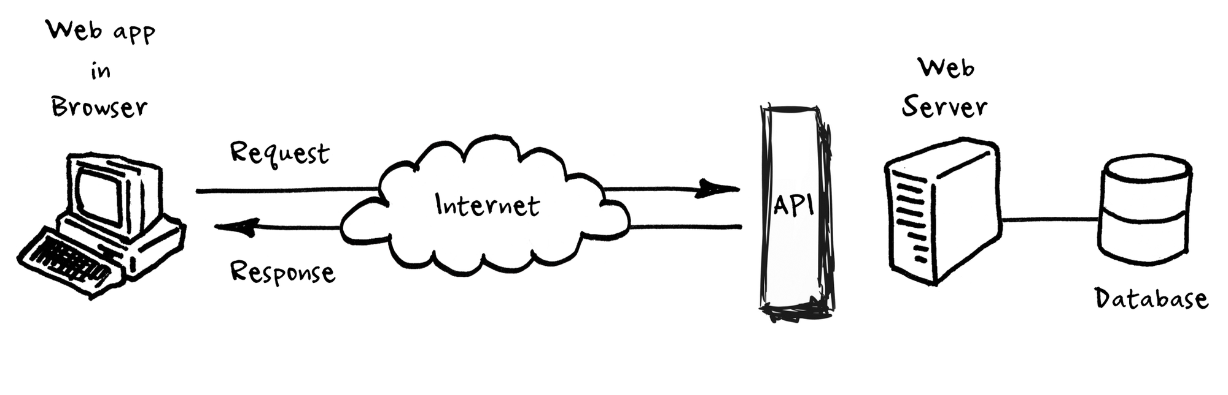

*Hình 1. Mô hình Client-Server*

Trong mô hình này, API cung cấp một tập hợp các phương thức và giao thức chuẩn để Client và Server giao tiếp. Client sử dụng các phương thức API để gửi yêu cầu tới Server, ví dụ như yêu cầu lấy dữ liệu, tạo mới tài nguyên, cập nhật dữ liệu, hoặc xóa tài nguyên. Server sẽ nhận các yêu cầu này thông qua API, xử lý chúng và trả lại kết quả cho Client. Web server có nhiệm vụ kết nối với database và nơi chứa các phương thức xử lý với dữ liệu như lấy dữ liệu, thêm mới và cập nhật.

API được xây dựng theo kiến trúc RESTful API (Representational State Transfer) là một kiến trúc thiết kế dựa trên các nguyên tắc và quy tắc của REST, một kiểu kiến trúc phổ biến trong việc phát triển các dịch vụ web. RESTful API sử dụng giao thức HTTP để truyền tải dữ liệu và cho phép tương tác giữa Client và Server thông qua các phương thức chuẩn như GET, POST, PUT và DELETE. Dưới đây là một số đặc điểm của RESTful API:

Tài nguyên (Resources): RESTful API xem các thành phần trong hệ thống như các tài nguyên, ví dụ: người dùng, loại di sản, di sản, v.v. Mỗi tài nguyên được đại diện bằng một URL (Uniform Resource Locator).

Phương thức HTTP: RESTful API sử dụng các phương thức HTTP để thao tác với tài nguyên. Các phương thức chính bao gồm: GET, POST, PUT, DELETE.

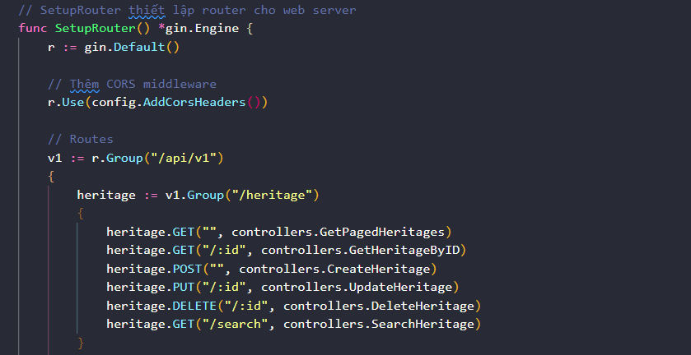

*Hình 2. Thiết lập router và có thể thể thấy các phương thức HTTP liên kết với các hàm phù hợp trong Controller*

Định dạng dữ liệu: RESTful API sử dụng các định dạng dữ liệu như JSON (JavaScript Object Notation) hoặc XML (eXtensible Markup Language) để truyền tải thông tin giữa Client và Server. JSON là định dạng phổ biến dễ sử dụng và đây là định dạng được sử dụng trong API này.

Stateless (Không lưu trạng thái): RESTful API không lưu trạng thái của phiên làm việc giữa các yêu cầu. Mỗi yêu cầu từ Client đến Server được xem như một yêu cầu độc lập và không phụ thuộc vào trạng thái trước đó. Thông tin cần thiết để xử lý yêu cầu được gửi cùng với yêu cầu.

Trạng thái HTTP (HTTP Status): RESTful API sử dụng các mã trạng thái HTTP để chỉ định kết quả của một yêu cầu. Các mã phổ biến bao gồm 200 (OK), 201 (Created), 400 (Bad Request), 404 (Not Found), 500 (Internal Server Error), v.v. Mã trạng thái giúp Client hiểu kết quả của yêu cầu và thực hiện các hành động phù hợp.

Cách gọi API: RESTful API được gọi bằng cách sử dụng URL (Uniform Resource Locator) đại diện cho tài nguyên và sử dụng các phương thức HTTP. Ví dụ, để lấy danh sách di sản, Client có thể gửi một yêu cầu GET tới URL: /heritage và kết quả trả về sẽ có dạng JSON.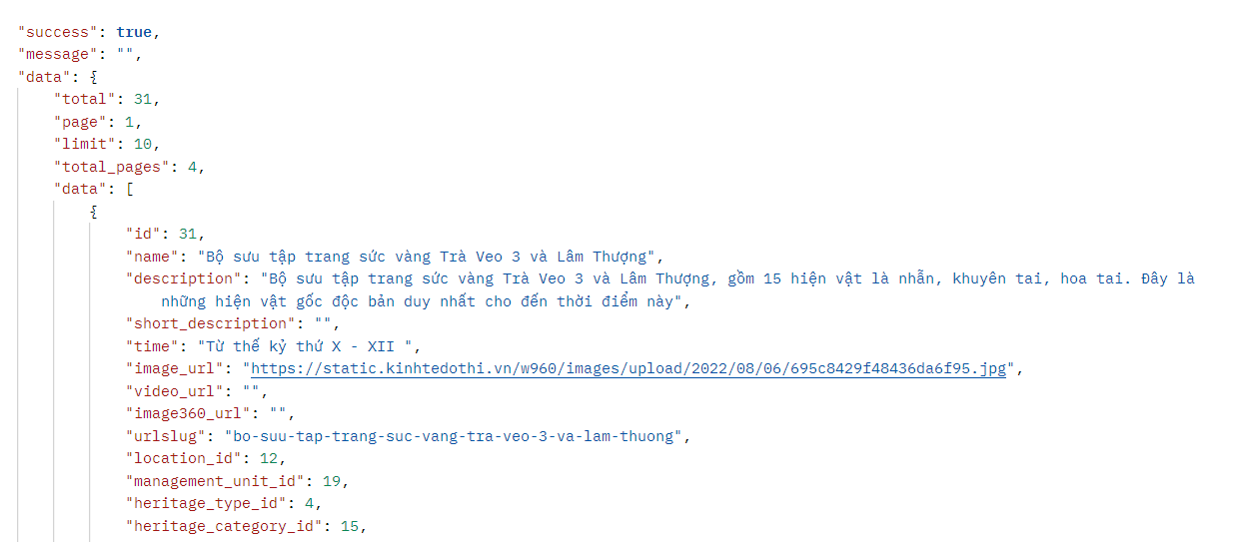

*Hình 5. Dữ liệu trả về khi gọi API*

RESTful API cung cấp một mô hình đơn giản và linh hoạt cho việc xây dựng các dịch vụ web. Nó giúp tách biệt giao diện người dùng và logic xử lý trên Server, cho phép phát triển và triển khai ứng dụng dễ dàng trên nhiều nền tảng khác nhau.

Dưới đây là ví dụ về luồng xử lý của việc lấy thông tin di sản dựa trên id:

Trên giao diện web ở máy client, người dùng nhấn vào nút “Xem chi tiết di sản”. Client sẽ gửi một yêu cầu HTTP tới Server để lấy thông tin di sản dựa trên id. Server sau khi nhận được yêu cầu sẽ sử dụng hàm GetHeritageByID để xử lý và trả về kết quả là một chuỗi JSON chứa các thông tin của di sản theo id. Máy client sau đó sẽ nhận kết quả này và sử dụng nó để hiển thị thông tin trên trình duyệt.

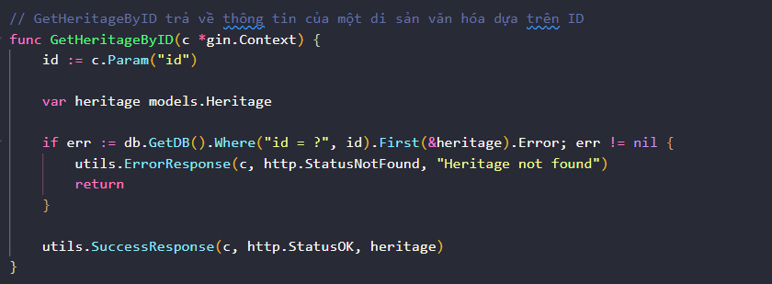

*Hình 3. Hàm xử lý lấy thông tin chi tiết di sản*

Hàm GetHeritageByID:

* Hàm nhận một yêu cầu HTTP thông qua đối tượng c của kiểu gin.Context. Giá trị của tham số "id" được lấy từ URL của yêu cầu bằng cách sử dụng c.Param("id"). Sau đó Khởi tạo một biến heritage có kiểu models.Heritage để lưu trữ thông tin về di sản văn hóa.
* Tiếp theo, hàm truy vấn cơ sở dữ liệu để tìm di sản văn hóa có ID tương ứng bằng cách sử dụng hàm Where("id = ?", id).First(&heritage) của đối tượng cơ sở dữ liệu db.GetDB(). Nếu không tìm thấy di sản văn hóa, hàm gọi utils.ErrorResponse để trả về một thông báo lỗi cho người dùng và kết thúc luồng xử lý. Nếu tìm thấy di sản văn hóa, hàm gọi utils.SuccessResponse để trả về thông tin di sản văn hóa dưới dạng phản hồi HTTP với mã trạng thái 200 OK.

**3.2. Các chức năng chính**

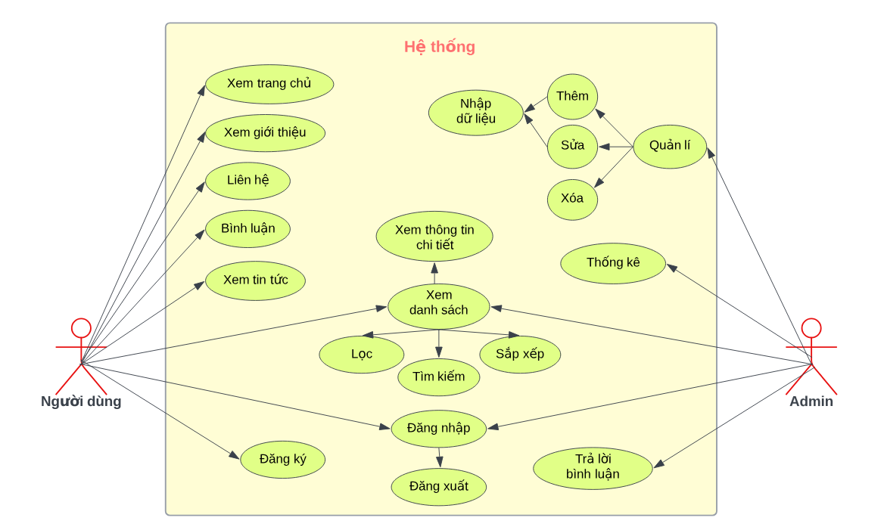

*Hình 4. Sơ đồ UC của ứng dụng*

Hệ thống gồm 02 phân quyền chính là Quản trị viên và Người dùng.

Phân quyền Người dùng có thể thực hiện các chức năng sau:

* Đăng nhập, đăng ký: Người dùng có thể đăng nhập vào tài khoản có sẵn hoặc đăng ký tài khoản mới để thực hiện các chức năng như bình luận, góp ý, lưu di sản vào danh sách ưa thích
* Xem thông tin di sản: Người dùng có thể xem danh sách các di sản.
* Xem thông tin di sản: Người dùng có thể xem thông tin chi tiết của mỗi di sản như: tên, địa điểm, đơn vị quản lý, loại di sản, hình thức, các hình ảnh và video có liên quan đến di sản.
* Tìm kiếm, sắp xếp: Người dùng có thể tìm kiếm di sản theo tên và sắp xếp danh sách di sản theo các tiêu chí như: tăng dần, giảm dần theo thứ tự chữ cái.

Phân quyền Quản trị tập trung và các chức năng quản lý như sau:

* Đăng nhập: Người quản trị phải sử dụng tài khoản admin đã được cấp sẵn để có thể truy cập vào trang quản trị hệ thống và thực hiện các thao tác quản lý.
* Thêm, xóa, sửa: Người quản trị có thể thêm mới, cập nhật, xóa các đối tượng như di sản, địa điểm, đơn vị quản lý, hình thức, loại di sản, tài khoản. Sau mỗi thao tác được thực hiện, dữ liệu sẽ được cập nhật vào cơ sở dữ liệu.
* Tìm kiếm, sắp xếp: Người quản trị có thể tìm kiếm di sản theo tên và sắp xếp danh sách các đối tượng theo các tiêu chí như: tăng dần, giảm dần theo thứ tự chữ cái.

Việc phân quyền giúp đảm bảo rằng Người dùng có thể tương tác với các di sản và tìm kiếm thông tin theo nhu cầu của mình, trong khi Quản trị viên có quyền kiểm soát và quản lý toàn bộ hệ thống, bao gồm các thay đổi liên quan đến di sản, loại di sản, hình thức, địa điểm, đơn vị quản lý và tài khoản người dùng.

**4.** **KẾT QUẢ ĐẠT ĐƯỢC**

**4.1. Kết quả đạt được**

Sau quá trình thực hiện đề tài, nhóm em đã xây dựng thành công một ứng dụng web có 2 phân hệ Người dùng và Quản trị. Trong đó, người dùng có thể xem danh sách di sản và thông tin chi tiết của mỗi di sản, lọc và sắp xếp danh sách di sản. Người quản trị có để đăng nhập để truy cập hệ thống và thực hiện các thao tác quản lý như thêm, xóa sửa các đối tượng.

Dưới đây là một vài hình ảnh minh họa cho các chức năng trên:

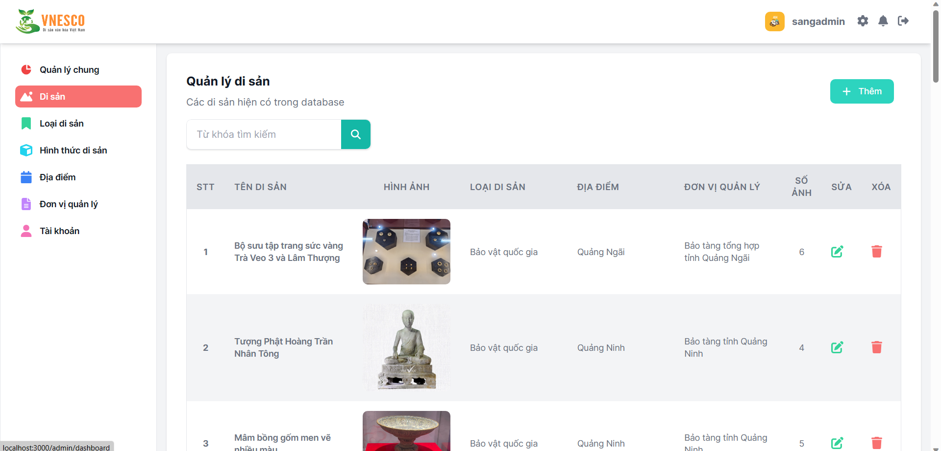

*Hình 5. Trang quản lý thông tin di sản*

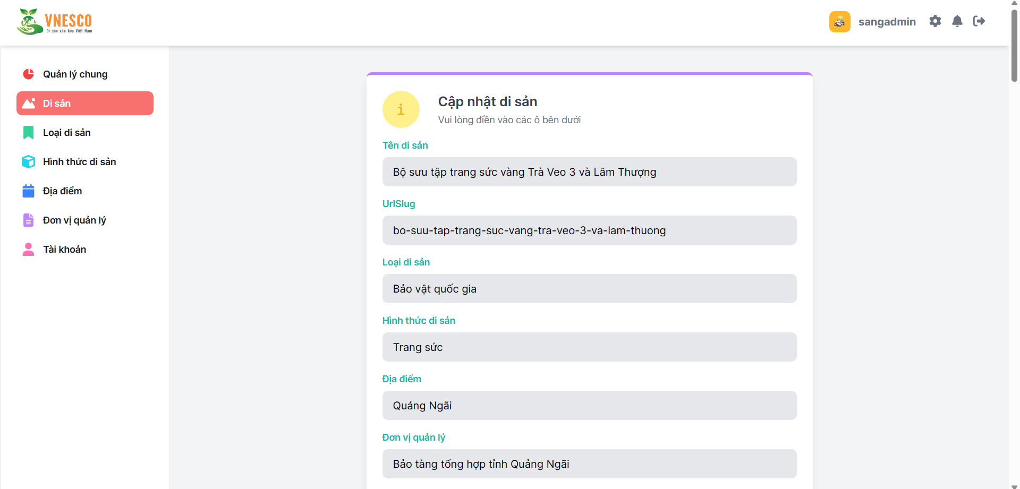

*Hình 6. Trang thêm/cập nhật thông tin di sản*

*Hình 7. Trang chủ*

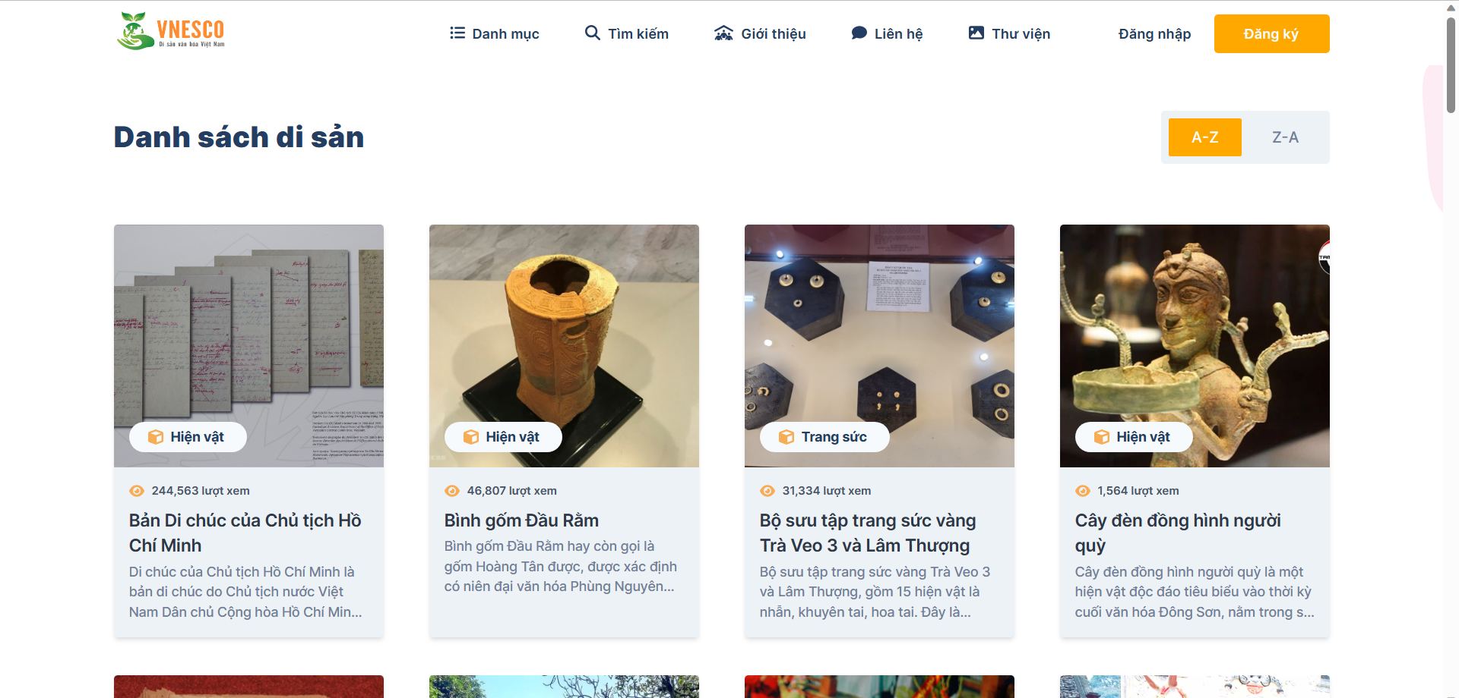

*Hình 8. Trang danh sách di sản*

*Hình 9.. Trang chi tiết di sản*

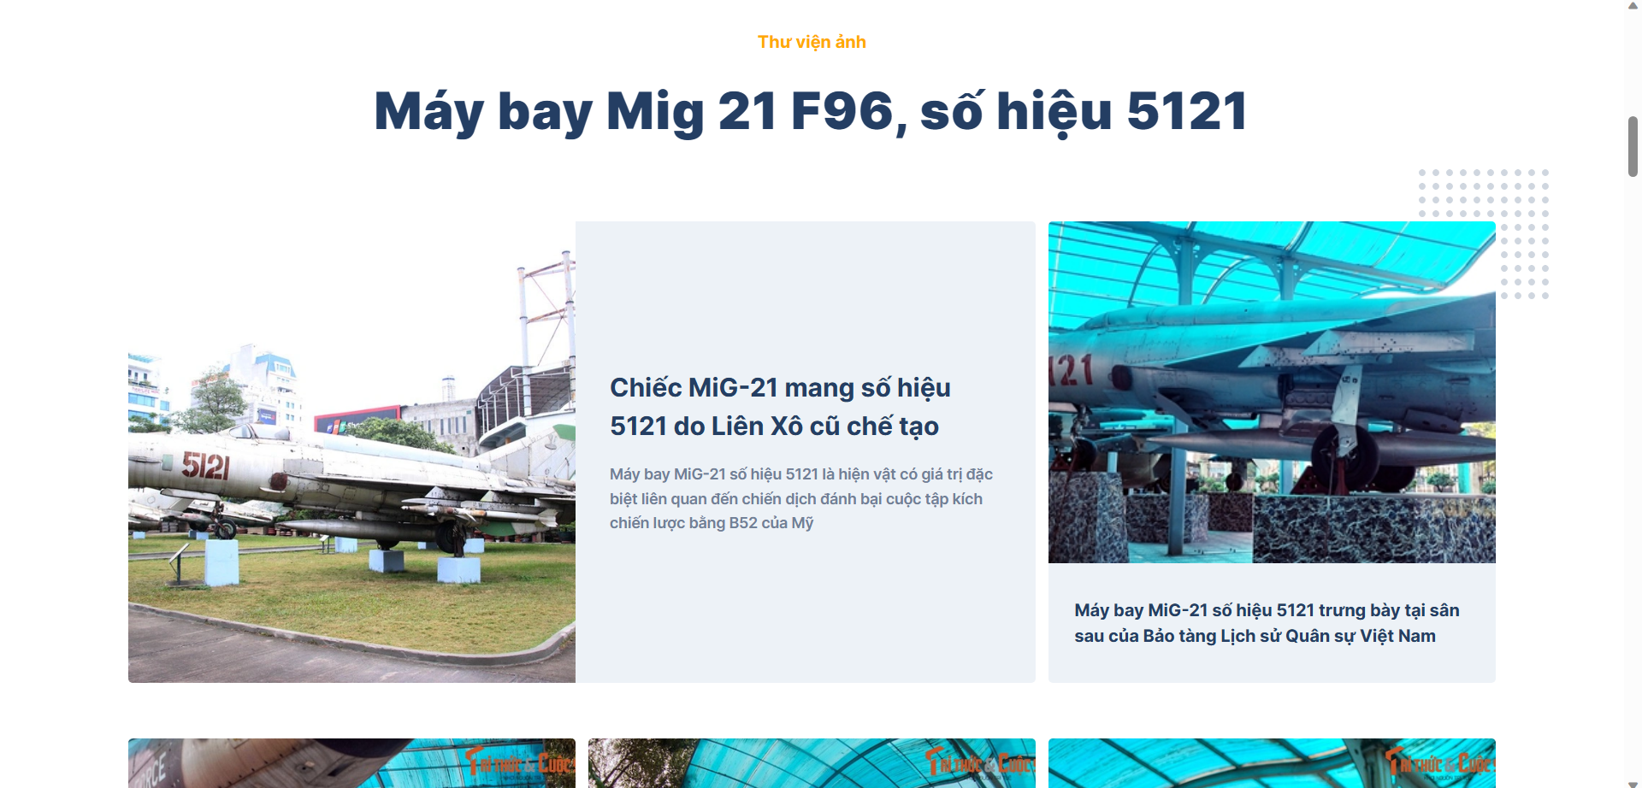

*Hình 10. Trang thư viện ảnh*

**5. KẾT LUẬN**

Qua quá trình thực hiện đề tài, nhóm em đã nắm được cách thực hoạt động của mô hình client-server, xây dựng thành công một ứng dụng web quản lý di sản văn hóa có các chức năng cơ bản, đáp ứng được yêu cầu đã được đề ra.

Kết quả từ nghiên cứu cho thấy việc xây dựng ứng dụng web quản lý di sản văn hóa mang ý nghĩa quan trọng về việc bảo tồn và quảng bá di sản văn hóa của đất nước. Mục tiêu chính của nghiên cứu này là tạo ra một ứng dụng web có các công cụ để hỗ trợ cho việc quản lý và bảo tồn di sản văn hóa Việt Nam.

Thông qua ứng dụng web, người dùng có thể truy cập thông tin chi tiết về các di sản văn hóa, bao gồm lịch sử, vị trí địa lý, tư liệu hình ảnh và video liên quan. Ngoài ra, ứng dụng web cũng đóng vai trò quan trọng trong việc thu thập và quản lý thông tin liên quan đến di sản văn hóa, từ đó đảm bảo sự bền vững và bảo tồn lâu dài của các di sản.

**LỜI CẢM ƠN**

Để hoàn thành đồ án này, em xin gửi lời cảm ơn chân thành đến:

Xin cảm ơn giảng viên hướng dẫn - Cô Phan Thị Thanh Nga đã hướng dẫn tận tình, chi tiết để chúng em có đủ kiến thức và vận dụng chúng vào đồ án này.

Xin cảm ơn giảng viên phản biện - Cô Nguyễn Thị Lương đã nhận xét và góp ý tận tình, chi tiết để cúng em có thêm kiến thức và vận dụng chúng vào bài tiểu luận này.

Do chưa có nhiều kinh nghiệm làm để tài cũng như những hạn chế về kiến thức, trong bài báo cáo chắc chắn sẽ không tránh khỏi những thiếu sót. Rất mong nhận được sự nhận xét, ý kiến đóng góp, phê bình từ phía thầy, cô để bài báo cáo được hoàn thiện hơn.

Lời cuối cùng, em xin kính chúc thầy, cô nhiều sức khỏe, thành công và hạnh phúc.

**TÀI LIỆU THAM KHẢO**

1. dangcongsan.vn/tu-tuong-van-hoa/vai-tro-cua-di-san-van-hoa-trong-xay-dung-nen-van-hoa-viet-nam-tien-tien-dam-da-ban-sac-dan-toc-625691.html
2. topdev.vn/blog/khi-nao-nen-dung-golang/
3. lcdung.top/giới-thiệu-về-mysql/
4. hiepsiit.com/detail/mysql/hequantricsdlmysql